О едином портале массовых социально-значимых услуг – предоставление массовых социально-значимых услуг
в электронном виде

На сегодняшний день в реестре муниципальных услуг администрации Арсеньевского городского округа 66 муниципальных услуг, которые оказываются как администрацией, так и муниципальными учреждениями. Это услуги в области архитектуры и градостроительства, муниципального имущества, жилищно-коммунального хозяйства, образования, культуры, торговли, архивного фонда и социального обеспечения.
Из 66 муниципальных услуг 38 услуг могут быть предоставлены в электронном виде. 32 услуги с помощью портала gosuslugi.ru, 22 – с РПГУ. Услуги в электронном виде могут быть предоставлены четырьмя способами:
- Посредством сервисов единого портала государственных и муниципальных услуг gosuslugi.ru
- Посредством сервисов регионального портала предоставления государственных и муниципальных услуг Приморского края gosuslugi.primorsky.ru
- На сайтах муниципальных учреждений культуры (информационные и библиотечные услуги)
- С использованием специализированных иформационных платформ (услуги управления образования «Сетевой город» - ведение электронного дневника и журнала успеваемости).

Кроме муниципальных услуг в 2021 году Министерством цифрового развития РФ субьектам РФ предложен перечень массовых социально-значимых услуг, который обобщает и унифицирует (стандартизирует) государственные и муниципальные услуги в РФ.
Некоторые из этих услуг нам хорошо знакомы, некоторые из услуг обьединены из нескольких ранее предоставляемых (услуги по земле), некоторые абсолютно новые (услуги архитектуры, услуги опеки и попечительства).
Эти услуги предполагается оказывать в электронном виде.
На данный момент Правительство Приморского края предоставляет муниципалитетам Приморья возможность оказывать 39 массовых социально-значимых услуг из указанного перечня в электронном виде . В Арсеньеве из 39 предложенных услуг 36 внедрены, 3 будут внедрены в самое ближайшее время.
Администрацией ведется работа по популяризации получения услуг в электронном виде путем размещения информационных материалов на официальном сайте и социальных сетях (периодичность – не реже 1 раза в месяц)
Оказано через ПГС – 6 услуг; поступило заявлений – 8. РПГУ – 9.
С реестром муниципальных услуг и перечнем массовых социально-значимых услуг, а также нормативно-правовыми актами регламентирующими оказание муниципальных услуг можно ознакомится на официальном сайте администрации Арсеньевского городского округа ars.town в разделе «УСЛУГИ».

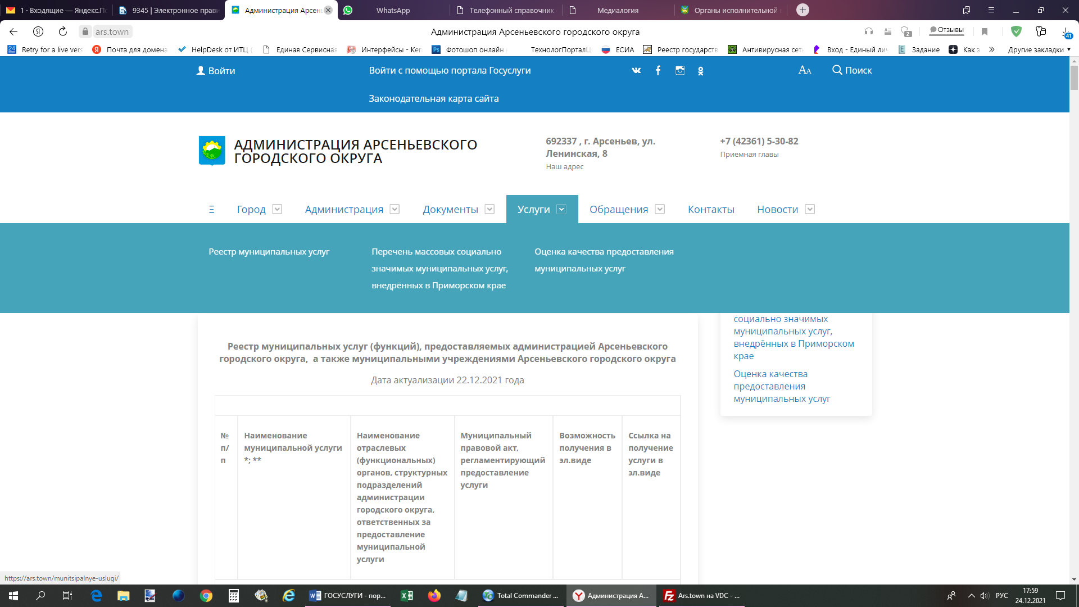
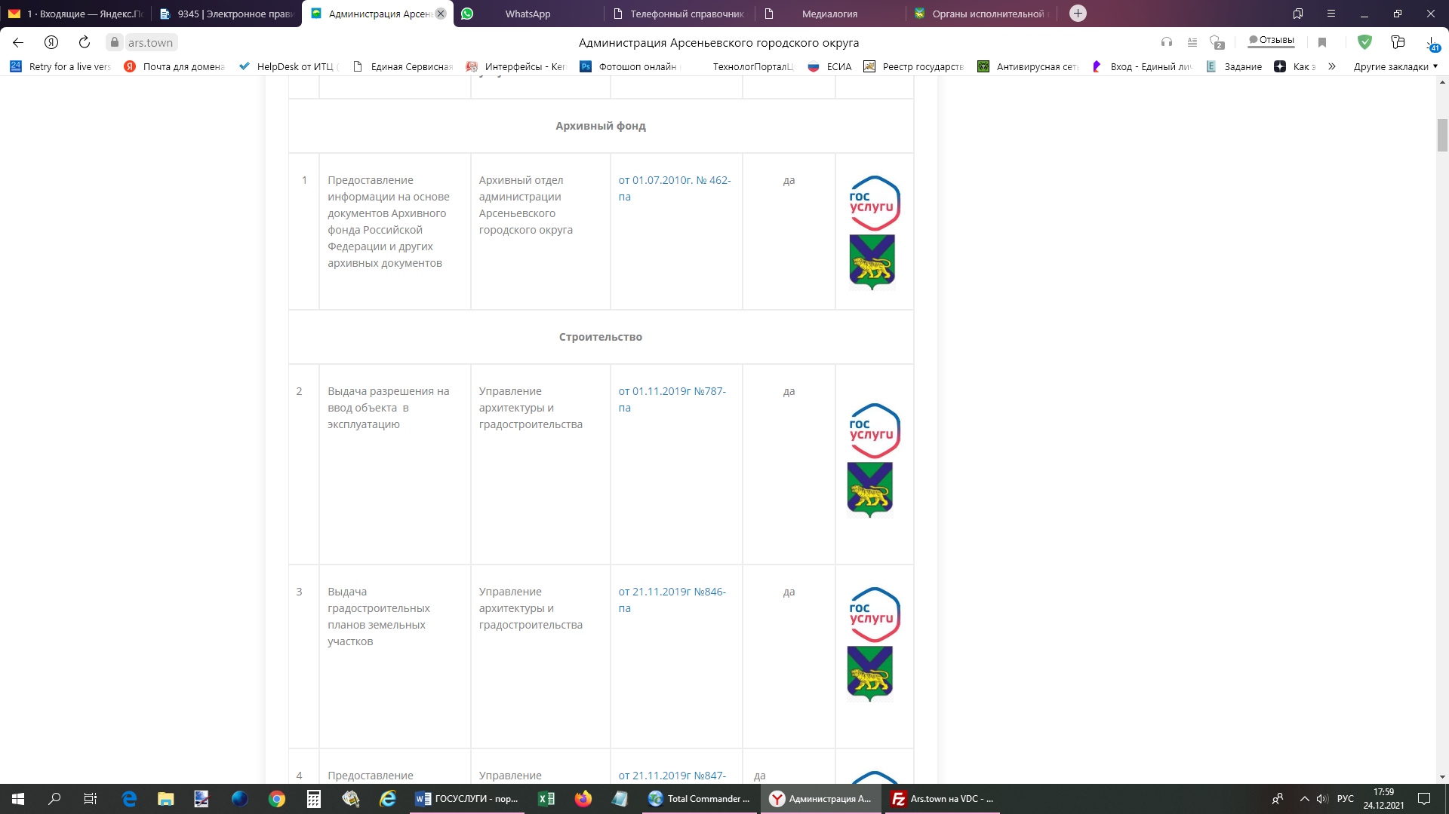
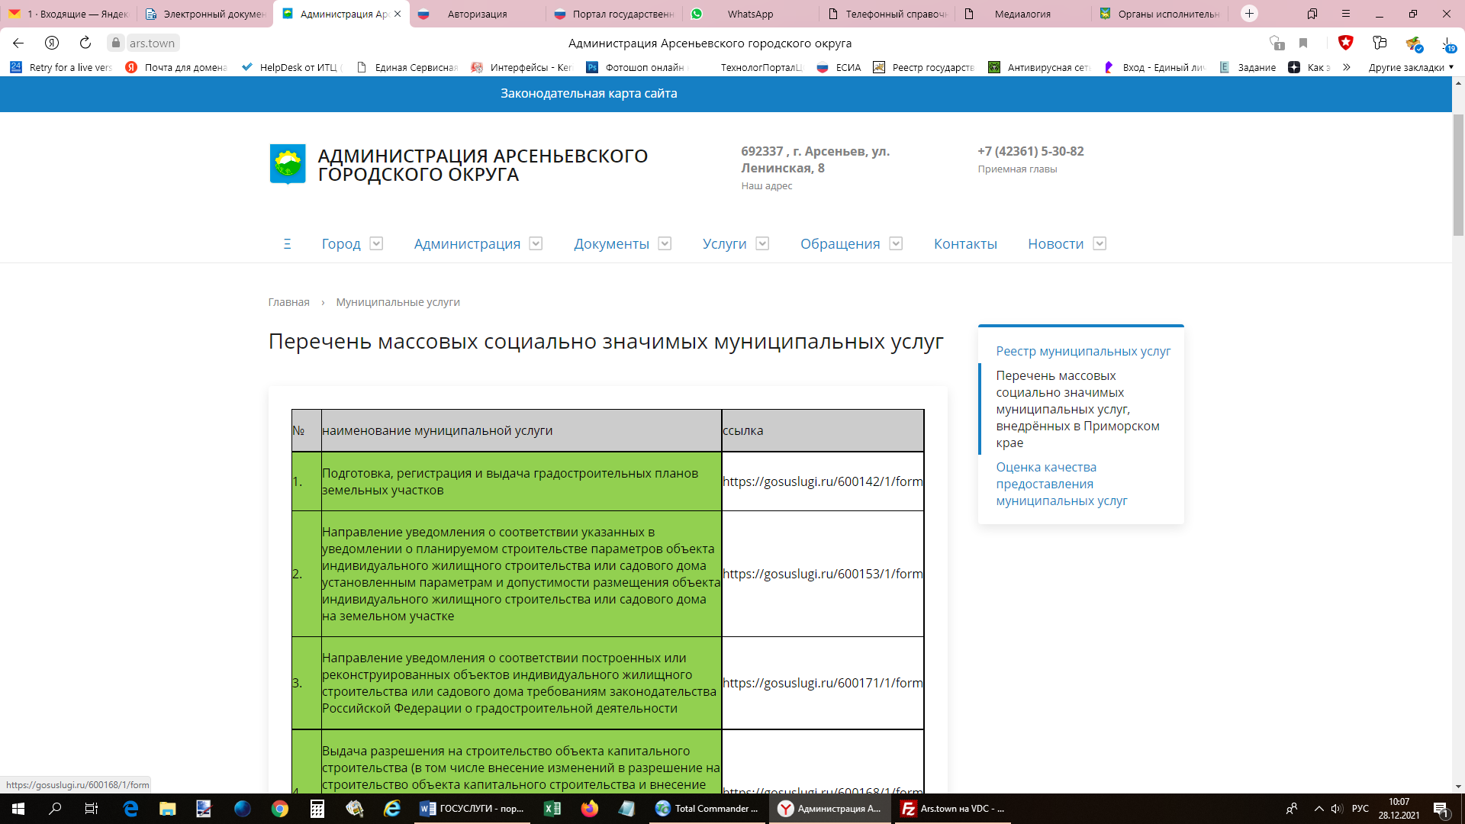

На главной странице официального сайта администрации городского округа есть раздел «Общественное голосование на портале Госуслуг», где доступны различные опросы. В данный момент активен опрос «Оценка качества предоставления муниципальных услуг». Мы призываем горожан принять участие в опросе и высказать свое мнение. Оно поможет сделать процесс предоставления услуг комфортнее. 